مقرر عملي الصيدلانيات /1/

الشرابات والأكاسير
Syrups and Elixirs
الشرابات :Syrups
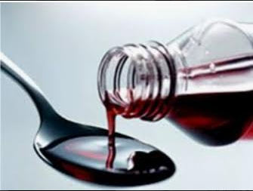
الشراب الدوائي

تعريف: هي من الأشكال الصيدلانية السائلة, محاليل مائية لزجة معدة للاستعمال الداخلي, تحوي نسبة عالية من السكروز أو بديل عنه.
أهمية الشرابات:
1-أكثر قبولاً لدى الأطفال وكبار السن.
2-الطعم الحلو يعمل على تقنيع طعم المواد الدوائية المر.
3-السرعة في الإمتصاص مقارنة مع الأشكال الصلبة.
مساوئ الشرابات:
1-الثباتية أقل من الأشكال الصيدلانية الصلبة.
2-من حيث دقة الجرعة.
الشراب البسيط:
محلول مائي يحوي سكر بنسبة دستورية :
-حسب الدستور البريطاني : 667 غ سكر تحل بكمية من الماء المغلي للحصول على 1000 غ .
) W/ W(
-حسب الدستور الأميريكي: 850 غ سكر مع الماء حتى 1000 مل .
). W/ V(
دور الشراب البسيط في الشرابات الدوائية:
1-رافع لزوجة.
2-اعطاء الطعم الحلو.
3-له صفة حافظة (بنسبة ثلثي الشراب) : ويفقد هذه الصفة إذا كان تركيز السكر في الشراب البسيط أقل من 65% .وأن لا يزيد عن 85% خوفاً من ترسب السكر أولاً والتأثير على انحلالية بعض المواد الدوائية ثانياً.

الصيغة العامة للشرابات:
أو يمكن إضافة مواد تساعدها على الانحلال في الماء: مثل :الغليسيرين – الكحول الايتيلي – بروبيلين غليكول – ايتلين غليكول (عديدات الأغوال). | يجب أن تكون منحلة في الماء | 1 –المادة الفعالة
الماء المنقى | الماء حصراً | 2-المحل
تساعد على الإنحلال وتعيق تبلور السكر | الغليسيرين - السوربيتول | 3-عديدات الأغوال
بكميات مناسبة | الغليسيرين – الشراب البسيط | 4-رافع لزوجة
-السكرين: أقوى من السكروز بحوالي 350 مرة وله تأثير محلي بتراكيز منخفضة (0.02 – 0.5 )% .وبطعم مر بتراكيز عالية .  -السيكلامات:أقوى ب 30% من السكروز ويعطي طعم مر بعد تركيز 0.5 %  -الإسبارتام: أقوى ب 180 – 200 مرة من السكروز وليس له طعم مر, ولكن يستقلب ليعطي حريرات, كل 1 غ منه يعطي 4 كيلو كالوري. | سكروز – لاكتوز – المحليلات الصنعية(السكرين)بنسبة 0.01- 0.1 % | 5-المحليات
لمنع التلوث الجرثومي والفطري للشرابات. | حمض البنزوئيك وأملاحه – النيباجين (ميتيل البارابين 0.18 %) – النيبازول (بروبيل البارابين 0.02 % ) | 6-مواد حافظة
لا تتجاوز كميتها عشر المقدار السمي . يفضل إضافة الملون بشكل محلول ممدد للحصول على تجانس لون الشراب .ويجب التوافق بين اللون والطعم . | الكاروتين – الكلوروفيل – أكسيد الحديد | 7-مطعمات وملونات ومنكهات
مواد ضابطة لدرجة ال  PH | حمض ضعيف وأحد أملاحه- حمض السيتريك وسيترات الصوديوم. أو أساس ضعيف وأحد أملاحه. | 8- وقاءات
الهيدروكينون لمنع تعرض المواد الدوائية للأكسدة نتيجة الرطوبة والحرارة. |  | 9-مضادات أكسدة

طرق تحضير الشرابات:
طريقة الحل بالبرودة | طريقة الحل بالحرارة
1-تضاف المواد الدوائية الى الشراب البسيط وتمزج جيداً بالخض. | 1-يسخن المزيج(سكر + ماء) حتى الذوبان
2-تحتاج الى الوقت أكثر ولكن الشراب الناتج أكثر ثباتاً . | 2-تضاف المواد الأخرى ثم يبرد المزيج.
3-تستخدم في: -حالة المواد الحساسة للحرارة أو الطيارة.  -وعند استعمال كمية قليلة جداً من المادة الدوائية. | 3-لا تصلح هذه الطريقة للمواد الحساسة للحرارة أو الحاوية على مواد طيارة.

ملاحظة:
عندما تكون انحلالية المادة ليست جيدة يفضل إضافة المواد الدوائية الى كمية من الماء ومن ثم اضافة السكر لأن قوام الشراب البسيط اللزج يؤخر توزع وانحلال المواد.
حفظ الشرابات:
تقترح دساتير الأدوية حفظ الشرابات ب:
1-درجة حرارة لا تزيد عن 30 ْ م .
2-في أوعية زجاجية عاتمة محكمة الإغلاق.
3-يفضل طلي السدادات بعد اغلاقها بالشمع أو البارافين لمنع تماس الشراب مع الوسط الخارجي.

القسم العملي:
الوصفة (1):
تحضير الشراب البسيط حسب الدستور البريطاني.المطلوب تحضير 20 غ منه
667 غ | سكروز
حتى 1000 غ | الماء المنقى

الوصفة (2):
تحضير شراب اليود العفصي:
Iodine | 0.2 g
Tannin | 0.4 g
Sugar | 60 g
Purified water | To 90 ml

الوصفة (3):
تحضير شراب مضاد اقياء وغثيان :
Dimenhydrinate | 500 mg
Glycerin | 20 g
Ethanol | 6 g
Nipagen | 0.18 %
Nipazol | 0.02 %
Flavor | Q.S
Purified water | 25 g
Sinple syrub | To 100 ml

الوصفة (4) :
تحضير شراب الباراسيتامول:
Paracetamol | 100/5 ml
Glycerin | 20 g
Propyleneglycol | 10 g
Saccharine Na | 0.06 g
Nipagen  Nipazol | 0.18 %  0.02 %
Hydro quinone | 0.1 g
Alcohol | 5 ml
Citric acid  Citrate Na | PH = 4.5 – 5.5
Purified water | To 100 ml

الأكاسير
تعريفها: هي أشكال صيدلانية سائلة حلوة المذاق – رائقة – منكهة تحوي مادة دوائية أو أكثر فهي محاليل مائية كحولية للإستخدام الداخلي عن طريق الفم أي ما يميزها هو وجود نسبة عالية من الكحول الإيتيلي فيها.
دور الكحول الإيتيلي في هذا الشكل الصيدلاني:
1 – حل المواد الدوائية وبعض السواغات.
2 – إخفاء الطعم الغير مرغوب لبعض المواد الدوائية.
3 – إضفاء طعم لاذع وتعزيز النكهة.
4 – حفظ المنتج النهائي.
ملاحظة:
كمية الكحول المستخدمة هي أقل كمية ممكنة قادرة على حل المكون الفعال بشكل كامل واعطاء محلول رائق وغالباً تكون بين 20 – 10 % وقد تصل الى الى 40 % .
الصيغة العامة للأكاسير نفسها في الشرابات ولكن بخلاف بسيط أنها لا تحتاج الى مواد حافظة لوجود الكحول فيها بنسبة كبيرة .
القسم العملي: هم الأكاسير الموجودة:
- أكاسير مضادات الهيستامين
- أكسير الفينوباربيتال.
الوصفة (1):
: Phenobarbital elixir
Phenobarbital | 0.4g
Propylene glycol | 10ml
Sorbitol solution | 60ml
Alcohol | 20ml
Orange oil | 0.025ml
Colour | Q.S
Purified water | 100m

الوصفة (2):
: Theophylline elixir
Theophylline | 0.53g
Citric acid | 1g
Alcohol | 20ml
Liquid glucose | 4.4g
Syrup | 13.2 g
Saccharine sodium | 0.5 g
Lemon oil | 0.01g
Colour 0.01 g | 0.01 g
Purified water to make | 100ml

القطورات الفموية والأنفية والأذنية
أولاً- القطورات الفموية :Oral Drops
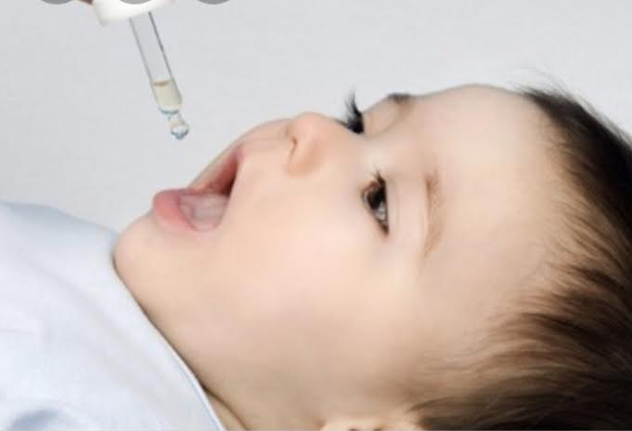

أشكال صيدلانية سائلة معدّة للاستخدام الداخلي عن طريق الفمّ، تكون بشكل محاليل أو معلقات أو مستحلبات، وتعطى بجرع قليلة على شكل قطرات) 10 قطرات بالفم مثلاً( بحيث تناسب التجريع عند الأطفال, تعتبر أكثر لزوجة من الشرابات، ونسبة الكحول فيها أقل، وتكون المادة الفعالة فيها مركّزة أكثر.
سواغات القطورات الفموية:
-1 المحل: الماء النقي، والمحلات المساعدة مثل الكحول0.5 _ 1%، والغليسيرين10- 30%
-2 محليات :السكروز، السكرين الصودي.
-3 رفعات اللزوجة: الغليسيرين، البروبيلين غليكول، ميتيل السيللوز،...
-4 خافضات التوتر السطحي: مثل التوين 80 بنسبة 2 % تعمل كعوامل فعالة سطحياً تخفض التوتر السطحي، وتقلل من زاوية التماس بين جزيئات المادة الكارهة للماء والوسط المائي، تستخدم كمساعد على انحلال المادة الدوائية بشرط أن يكون تركيز المادة قليل في الوسط.
-5 مواد حافظة: لمنع النمو الجرثومي مثل النيباجين والنيبازول . مشتقات الأمونيوم الرباعية (كلور البنزألكونيوم).
-6 مضادات الأكسدة: تضاف عندما تكون المادة الدوائية حساسة للأكسدة مثل:
- التوكوفيرول) Vit. E بوتيل هيدروكسي تولوين) BHT ( فعالة في الوسط الزيتي).
- ميتا بيسلفيت، بيسلفيت، السلفيت، و Vit.C فعالة في الوسط المائي.
- الهيدروكينون فعال في الوسطين.

ثانياً- القطورات الأنفية :Nasal Drops
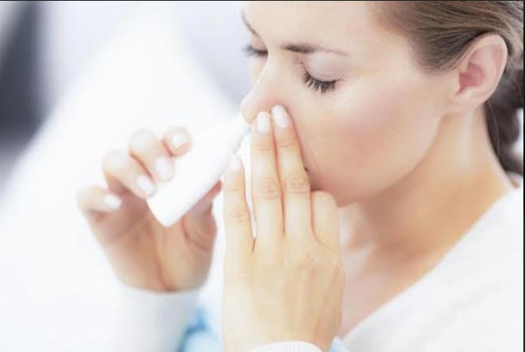

مستحضرات صيدلانية سائلة مائية بشكل محاليل أو معلقات أو مستحلبات، تطبق ضمن التجويف الأنفي وتستخدم غالباً للتطبيق الموضعي مثل: مضادات الاحتقان , ولكن قد تستخدم المستحضرات الأنفية للتأثير العام مثل: التخدير العام.
متطلبات تحضير المستحضر الأنفي :
نراعي عند صياغة المستحضر الأنفي تجنب تخريش وأذية الغشاء المخاطي المبطن للأنف ,وفق ما يلي:
- معادلة للضغط الحلولي :مثل كلور الصوديوم.
- ضبط درجة حموضة المستحضر -6.5 pH بإضافة وقاء .
- تكون لزوجة المستحضر معادلة للزوجة المخاط الأنفي.
- تعتبر العقامة شرطاً غير ضرورياً على خلاف القطور العيني.
نستخدم بالإضافة لما سبق السواغات التالية لتحضير المستحضرات الأنفية:
1-المواد الحافظة :preservatives لتجنب النمو الجرثومي أو الفطري في القطارات المتعددة
الاستعمال مثل كلور بنزالكونيوم 0.002-0.02% w\v وغيرها.
2-المواد الرافعة للزوجة :viscosity modifying agent تفيد رافعات اللزوجة في تسهيل استخدام المستحضر وضبط الجرعة، وكذلك في تأمين التصاق المادة الدوائية على سطح المخاطية الأنفية.
من رافعات اللزوجة: الميتيل سللوز 1 - 2 %، وغيرها من البوليميرات المائية.
ملاحظات:
- نتجنب استعمال مشتقات البارافين) المواد الدسمة( وذلك لتجنب خطر وصوله إلى الرئتين مما يفسر انتشار القطورات المائية إضافة إلى قلة تأثيرها على الشعيرات الأنفية.
- تتراوح صلاحية المستحضر الأنفي بعد فتحه بين اسبوعين إلى أربعة أسابيع.

ثالثاً- القطورات الأذنية Otic Drops
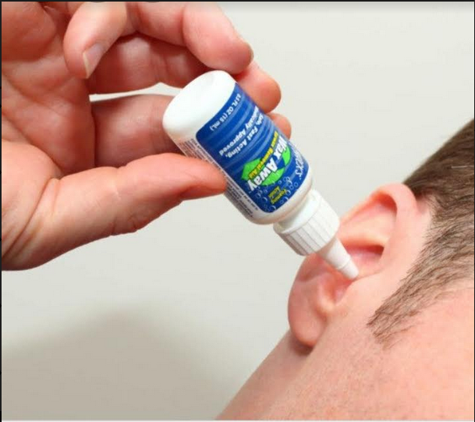
محضرات بشكل محاليل أو معلقات أو مستحلبات معدة للاستخدام الموضعي ضمن القناة الأذنية , تعتبر متطلبات القطور الأذني )ضغط حلولي pH ( أقل مما هو في الأنفي بسبب البنية الظهارية الأقوى للأذن. ولكن عند تحضير القطورات المستخدمة لمعالجة وغسيل غشاء طبلة الأذن أو بعد العمليات الجراحية أو تنظيف الأذن الوسطى يجب أن يؤخذ الضغط الحلولي بعين الاعتبار ويجب أن تكون القطرة عقيمة، وغير محتوية مواد حافظة لمنع حدوث تخريش أو التهابات.
تكون المحلات vehicle المستخدمة في التحضير:
الماء النقي، أومحلات لا مائية مزوجة مع الماء) مثل: الغليسرين، البروبيلين غليكول، وتستخدم غالباً كأمزجة مع الماء) لتحسين انحلالية المادة الدوائية ولترفع اللزوجة(, حيث تصل نسبة الغليسرين حتى 50% والبروبلين غليكول حتى 10-30% .
من المواد الفعالة المستخدمة في هذا الشكل : الصادات الحيوية, مخدرات موضعية, مقبضات.
الوصفات:
100 mg/1ml | Paracetamol
8 ml | Propylene glycol
3 ml | Glycerine
1 ml | Alcohol
15 mg | Saccharine Na
0.18 % | Nipagin
0.02 % | Nipazol
PH = 4.5 – 5.5 | Citric acid
 | Citrat Na
0.01 % | Sunset yellow
0.01 % | Orange flavor
TO 30 ml | Purified water
- ماذا تمثل الوصفة ولماذا؟
- ما دور كل مادة فيها؟
- علل تشارك الكحول مع الغليسيرين

0.12 g | Nacl
0.001 g | Benzalconium chloride
To 10 ml | Purified water

3000 iu / ml | Vita.A
40 mg | Vita.c
400 iu / ml | Vita.D
2 % | Tween 80
20 % | Glycerine
0.1 % | Hydroquinone
60 mg | Saccharine Na
0.1 % | Sunset yellow
0.01 % | Orange flavor
To 100 ml | Purified water
- ماذا تمثل الوصفة؟ ولماذا؟
- ما دور كل مادة فيها؟

5 g | Sodium Bicarbonat Na
30 ml | Glycerine
To 100 ml | Purified water
- ماذا تمثل الوصفة؟
- ما دور كل مادة فيها؟

500 mg | Lidocaine
50 ml | Glycerine
30 ml | Propylene glycol
To 100 ml | Purified water

المستحلبات1
Emulsions
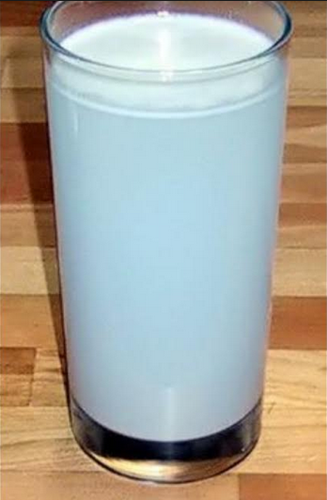
تعريف :جمل غير متجانسة مكونة من سائلين غير ممتزجين يتبعثر أحدهما ضمن الآخر بشكل قطيرات، وتكون هذه الجمل قليلة الثبات ويمكن زيادة ثباتيتها بإضافة مواد مساعدة تسمى العوامل الاستحلابية.
يتكون أحد طوري المستحلب من الماء أو محلول مائي، ويتكون الطور الآخر من مادة عضوية تكون عادة زيتية، عندما يكون الطور الزيتي مبعثر ضمن الطور المائي يكون المستحلب ز / م، وعندما يكون العكس يكون المستحلب من نمط م / ز .
آليات عمل العوامل الاستحلابية:
.1 خفض التوتر السطحي في سطح الفصل.
.2 تشكيل فيلم في سطح الفصل.
.3 اكساب القطيرات شحنة كهربائية تسبب التنافر.
.4 زيادة لزوجة المستحلب مما يسبب إعاقة لحركة القطيرات.
هناك عوامل استحلابية تعمل بأكثر من آلية مثل الصمغ العربي الذي يزيد اللزوجة ويشكل فلم في سطح الفصل

العوامل الفعالة سطحياً )خافضات التوتر السطحي(:
العوامل الفعالة سطحياً عبارة عن مواد تخفض من قيمة التوتر السطحي للسوائل .
تحتوي هذه العوامل على مجموعات قطبية محبة للماء ومجموعات لا قطبية محبة للزيت, فعندما تتوضّع في سطح الفصل يتجه القسم القطبي نحو الطور المائي والقسم اللا قطبي نحو الطور الزيتي.
تصنيف العوامل الاستحلابية حسب قيمة ت.م.ز ( H.L.B )

يتم تحضير المستحلبات التي نستخدم فيها الصموغ كعوامل استحلابية وفق طريقتين:
طريقة الصمغ الجاف:
1 - تحضير مستحلب بدئي.
2- تحضير مستحلب نهائي.

يتم تحضيرالمستحلب الأولي )البدئي ( بالاعتماد على نسب معينة ثابتة تختلف حسب نوع الزيت المستخدم , مثل الزيوت النباتية، أو طيار مثل الزيوت العطرية.
نوع الزيوت | كمية الزيت | كمية الماء | كمية العامل الاستحلابي
الزيوت الثابتة | 4 | 2 | 1
الزيوت المعدنية | 3 | 2 | 1
الزيوت الطيارة | 2 | 2 | 1

تحضير المستحلبات التي تستخدم فيها الصموغ كعوامل استحلابية
الطريقة الجافة | الطريقة الرطبة
1- تحضير المستحلب البدئي:  يتم حسب نسب معينة ثابتة تختلف حسب نوع الزيت المستخدم.حسب الجدول التالي:  النوع كمية الزيت كمية الماء كمية الصمغ  زيت ثابت 4 2 1  زيت معدني 3 2 1  زيت طيار 2 2 1  ينعم الصمغ ويبعثر في الزيت مع التحريك الجيد وتضاف اليه كمية الماء المخصصة دفعة واحدة مع التحريك السريع | 1- تحضير المستحلب البدئي:  يتم حسب نسب معينة ثابتة تختلف حسب نوع الزيت المستخدم.حسب الجدول التالي:  النوع كمية الزيت كمية الماء كمية الصمغ  زيت ثابت 4 2 1  زيت معدني 3 2 1  زيت طيار 2 2 1  ينعم الصمغ ويبعثر في كمية الماء المخصصة مع التحريك الجيد حتى نسمع صوت طقطقة العلكة ثم تضاف اليها كمية الزيت دفعة واحدة مع التحريك السريع وبحركة حلزونية حتى يتشكل المستحلب البدئي.
2- تحضير المستحلب النهائي:  يضاف بقية الطور المائي على دفعات مع التحريك بعد كل اضافة للحصول على المستحلب النهائي. | 2- تحضير المستحلب النهائي:  يضاف بقية الطور المائي على دفعات مع التحريك بعد كل اضافة للحصول على المستحلب النهائي.

الوصفات:
لديك الوصفة التالية ونريد تحضيرها بالطريقتين الجافة والرطبة
12 ml | Paraffin oil
4 gr | Acacia (Arabic gum)
To 30 ml | Purified water
- ماذا تمثل الوصفة السابقة؟ ولماذا؟ وما نمطها؟
- ما دور كل مادة فيها؟
- اذكر بالتفصيل طرق تحضيرها

المستحلبات2
Emulsions

تصنيف العوامل الفعالة سطحياً حسب الشحنة:
تصنيف العوامل الفعالة سطحياً حسب الشحنة
سالبة الشحنة | موجبة الشحنة | ثنائية الشحنة | عديمة الشحنة
1- مجموعة الكربوكسيل (الصوابين)  - صوابين قلوية: أملاح لحموض دسمة + شوارد أحادية التكافؤ موجبة نمط ز/م مثل : - شحمات Na  - صوابين معدنية: أملاح لحموض دسمة + شوارد موجبة ثنائية وثلاثية التكافؤ.  تعطي مستحلبات نمط م/ز مثل: شحمات Ca  - صوابين عضوية: لحموض دسمة + الأمينات وتعطي مستحلبات نمط ز/م مثال: شحمات TEA .  2- مجموعة السلفات :  هي أملاح لأسترات حمض الكبريت + أغوال دسمة وتعطي مستحلبات نمط ز/م مثل SLS . | أملاح الأمونيوم الرباعية:  - الكلوربنزالكونيوم.  - الستريميد. | - الليستين  - البيتائينات | 1- استرات الغليكول + حموض دسمة:  مثل: شحمات الايتلين غليكول أو بروبيلين غليكول.  2- استرات الغليسيرول + الحموض الدسمة مثل: وحيد شحمات الغليسيرول.  3- مشتقات عديد أوكسي اتيلين:  - Myrj : استرات بولي اوكسي اتيلين +حموض دسمة.  - Brij : ايترات بولي اوكسي اتيلين + أغوال دسمة.  - استرات السوربيتان : (بلا ماء السوربيتول)+ الحموض الدسمة:  - مركبات السبان.نمط م/ز  - مركبات التوين.نمط ز/م.

نوع العامل الفعال سطحياً | حمض الزيت | حمض الشمع | حمض النخل | حمض الغار
السبان | سبان 80 | سبان 60 | سبان 40 | سبان 20
التوين | توين 80 | توين 60 | توين 40 | توين 20

طرق تحضير المستحلبات:

الطريقة العامة أو المباشرة | طريقة انقلاب الطور
1- نصهر الطور الزيتي حسب تتالي درجات الانصهار من الأعلى الى الأدنى وتسخن لدرجة حرارة 70 درجة مئوية. | 1- نصهر الطور الزيتي حسب تتالي درجات الانصهار من الأعلى الى الأدنى وتسخن لدرجة حرارة 70 درجة مئوية.
2- نسخن الطور المائي الى درجة 75 درجة مئوية.لأن الماء يفقد حرارته بسرعة أكبر. | 2- نسخن الطور المائي الى درجة 75 درجة مئوية.لأن الماء يفقد حرارته بسرعة أكبر.
3- يوضع العامل الاستحلابي حسب طبيعته المحبة للطور.  أو مكوناته كل حسب حبه للطور | 3- يوضع العامل الإستحلابي الجاهز في الطور الزيتي حصراً.
4- يضاف الطور الداخلي الى الخارجي مع التحريك السريع لتشكيل المستحلب(ضمان توزع العامل الاستحلابي على سطح الفصل, أو تشكيل العامل أثناء التحضير وتوزيعه). | 4- يضاف الطور الخارجي الى الداخلي .مع التحريك السريع لتشكيل المستحلب.
ملاحظة:  - تصلح لكل أنواع المستحلبات ز/م . م/ز .  - العوامل الاستحلابية تتشكل أثناء تحضير المستحلب ( الصوابين ). | ملاحظة:  - تصلح فقط للمستحلبات نمط ز/م .  - العوامل الاستحلابية الجاهزة فقط.

- استرات السوربيتان (بلا ماء السوربيتول) مع الحموض الدسمة وأهمها:
مركبات السبان: وهي استرات للسوربيتان ) بلا ماء السوربيتول ( مع الحموض الدسمة وتختلف عن بعضها باختلاف الحمض الدسم المستخدم، وهي تعطي مستحلبات م/ز. تسمى تجارياً سبان span أو الأراسسيلArlacel . مركبات التوين: وهي تنتج عن تثبيت سلاسل أكسيد الايتيلين )مجموعات قطبية( مكان الوظائف الغولية على حلقة السوربيتان في مركبات السبان، وتختلف عن بعضها باختلاف الحمض الدسم المستخدم وباختلاف عدد مجموعات أكسيد الايتيلين، وهي تعطي مستحلبات ز/م
ملاحظة : ترتبط قوة العوامل الاسستحلابية بعدة عوامل كالتركيز وآلية العمل حيث تعتبر مثلاً الأغوال الدسمة الصلبة، مثل الغول السيتيلي من أضعف هذه العوامل.

الوصفات:
7gr | Stearic acid
2gr | Cetyl alcohol
5gr | Cetostearyl alcohol
10gr | Glycerol
1gr | S.L.S.
To 100ml | Purified water
- ماذا تمثل هذه الوصفة وما نمطها؟
- ما دور كل مادة فيها؟
- ما سبب وجود الغلسيرين؟
- هل يلعب حمض الشمع دور عامل استحلابي؟
- اقترح طريقة تحضير؟

20gr | Stearic acid
0.5gr | Cetyl alcohol
8gr | Glycerol
0.4gr | Borax
1.2gr | TEA
20gr | Purified water
- ما دور كل مادة في الوصفة؟
- ما نمط الوصفة، ولماذا؟
- هل يوجد عامل استحلابي مساعد، حدده؟
- اقترح طريقة تحضير مع التعليل.

40gr | زيت البارافين
1gr | لانولين
1gr | غول سيتيلي
2.1gr | سبان 80
4.9gr | توين 80
51gr | ماء منقى
- حدد نمط المستحلب، ولماذا؟
- حدد العوامل الاستحلابية المساعدة والمعاكسة.
- اقترح طريقة تحضير ولماذا؟

5 g | كالامين
1 g | لانولين
0.5 g | حمض الزيت
50 ml | زيت اللوز الحلو
To 100 ml | محلول ماءات الكالسيوم
- ما نمط الوصفة ولماذا؟
- ما دور كل مادة فيها؟
- حدد العامل الاستحلابي الاساسي فيها والعوامل المساعدة والمعاكسة المثبتة
- اقترح طريقة تحضير مناسبة لها

المستحلبات 3
تحضير المستحلب:
قبل البدء بتحضير المستحلب يجب:
.1 معرفة قيمة التوازن المائي الزيتي HLB ( Hydrophilic – lipophilic balance ) الفضلى لتحضير أفضل مستحلب للمادة المراد استحلابها )زيت البارافين مثلاً).
.2 ومن ثم انتخاب العوامل الفعالة سطحياً: ينتخب العامل أو مزيج العوامل الفعالة سطحياً الذي يحقق قيمةHLB الفضلى للمادة المراد استحلابها ويحقق أفضل ثباتية للمستحلب . يستعمل عادة مزيج من عاملين استحلابين بدلآً من عامل واحد لأن الطبقة المتشكلة في سطح الفصل أكثر فعالية في حماية القطيرات من الإندماج.
.3 تحديد كمية العوامل الإستحلابية: تتعلق كمية العامل الاستحلابي بتركيز الطور المبعثر، وأبعاد القطيرات المبعثرة. ويجب أن تكون كمية العامل الاستحلابي كافية لتغطية كامل سطح الفصل بين الطورين مع العلم أن كمية العامل الاستحلابي تعادل 10 % من الطور الزيتي لمستحلبات ز/م ، أما مستحلبات م/ز فتتطلب كميات أكبر من العامل الاستحلابي بسبب ضعف الحماية الفراغية(وتتراوح بشكل تقريبي بين 2 - 5 % من القيمة الكلية ) كمية أو حجم المستحلب الكلي( بعد معرفة قيمة HLB الفضلى للمادة الدسمة المستعملة بتركيب المستحلب، يستعمل مزيج عاملين استحلابيين مطابق لقيمة HLB الفضلى للزيت المستعمل ونحسب كمية كل عامل استحلابي في المزيج وفق ما يلي:
مثال) :1 حضر مستحلب من نمط ز/م باستعمال زيت البارفين ومزيج مكون من السبان 80 والتوين 80 علماً أن قيمة HLB الفضلى لزيت البارافين = 10.5 ، والـ HLB للسبان 80 العامل الاستحلابي1 4.3= ، والـ HLB للتوين80 )العامل الاستحلابي 15= (2 .
زيت البارافين 12 مل
عامل استحلابي )توين 80 + سبان 80 )1.2 مل
ماء مقطر حتى 30 مل
الحل:
الطريقة الأولى: نطبق العلاقة الجبرية الخاصة بتحديد كمية العوامل الاستحلابية من خلال قيم HLB التالية:
الفضلى HLB = HLB1 ×C1 + HLB 2 ×C2 / C 1 + C 2
أو نكتب العلاقة بالشكل التالي:
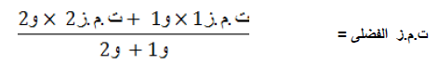

حيث: C 1(و ( 1وزن العامل الاستحلابي الأول )السبان 80 في المثال(
C 2 :(و (2 وزن العامل الأستحلابي الثاني )التوين 80 في المثال(
بالتعويض الحسابي في القانون :
ومنه C2 = 0.7 مل وهي كمية التوين.
ومنه C1 = 0.5 مل وهي كمية السبان . والمستحلب ز/م لأ ن مقدار التوين أكبر.

طريقة ثانية :
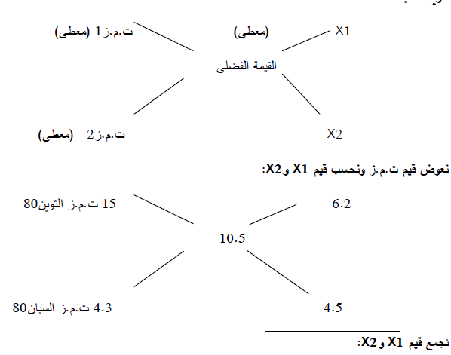

بجمع قيم X1 و :X2
مقدار التوين 80 = 1.2 * 6.2 / 10.7 ≈ 0.7 مل
مقدار السبان 80 = 1.2 * 4.5 / 10.7 ≈ 0.5 مل
10.7
ومنه المستحلب ز/م لأن كمية السبان أكثر من التوين.
طريقة التحضير: يوضع السبان او التوين في زيت البارافين ويسخن إلى الدرجة 70⁰ كذلك يوضع الماء في بيشر ويسخن إلى الدرجة 75⁰ ويضاف الطور المائي إلى الزيتي مع التحريك.

مثال:2
حضر مستحلب من نمط م/ز باستعمال زيت البارفين ومزيج مكون من السبان 83 والتوين 85 علماً أن قيمة HLB الفضلى لزيت البارافين = 4، وال HLB للسبان) 83 العامل الاستحلابي1) 3.7= ، وال HLB للتوين85 )العامل الاستحلابي 11 = ( 2 .
زيت البارافين 40 غ
عامل استحلابي )توين 85 + سبان 83 ) 2.5 غ
ماء مقطر حتى 50 مل
الحلّ : نطبق العلاقة الجبرية الخاصة بتحديد كمية العوامل الاستحلابية من خلال قيم HLB التالية:
HLB = HLB 1 × C1 + HLB 2 × C2 / C 1 + C 2 الفضلى
حيث C 1 وزن العامل الاستحلابي الأول )السبان 83 في المثال(
C 2 وزن العامل الأستحلابي الثاني )التوين 85 في المثال(
بالتعويض الحسابي في القانون :
4 = 3.7 × C1 + 11 × (2.5 - C 1 ) /2.5
ومنه : C1= 2.40 g )كمية السبان 83 وبالتالي: تكون كمية التوين 85 مساوية: C2= 2.5 – 2.4 = 0.1 g والمستحلب م/ز لان كمية السبان أكثر.

مراقبة المستحلبات:
-1 تحديد نمط المستحلب:
- بالتمديد: نضيف كمية من الماء ونلاحظ اندماج الماء فإذا تحقق ذلك فإن الطور الخارجي ماء والمستحلب من نمط ز/م أما إذا انفصل فهو م/ز.
- بالتلوين: باستخدام ملونات منحلّة بالماء مثل أزرق الميتلين أو بالزيت مثل أحمر السودان، فمثلاً نضيف أزرق الميتلين ونأخذ قطرة على صفيحة زجاجية ونفحص مجهرياً فإذا كان المستحلب ملوّن بالأزرق بشكل متجانس ويحوي بداخله على بقع غير ملونة فالمستحلب ز/م .
- إمرار تيار كهربائي: مستحلبات ز/م قادرة على نقل التيار الكهربائي.
-2 فحص نعومة المستحلب)حجم القطيرات): وهو فحص مجهري حيث تقاس الأجزاء المبعثرة باستخدام مجاهر خاصة.

الوصفات:
غول سيتيلي | 16 g
SLS | 2 g
PG | 10 g
ماء منقى | To 100 g
- ما نمط الوصفة؟ ولماذا؟
- ما دور كل مادة فيها؟ واقترح طريقة تحضيرها مع التعليل
- هل نستطيع استبدال Pg بمادة أخرى؟ ما هي؟
- اقترح بديل عن الغول السيتيلي.
- ماذا يحدث اذا استبدلنا الغول السيتيلي باللانولين ؟
غول سيتوستيريئيلي | 5 g
بارافين سائل | 50 g
سيتريميد | 0.5 g
ماء منقى | 100 g
- ما نمط الوصفة ولماذا؟
- ما دور كل مادة فيها؟
- اقترح طريقة تحضير مناسبة وعلل اختيارك

المستحلبات 4
أشكال عدم ثبات المستحلبات
يعني ثبات المستحلب بقاء قطيرات الطور الداخلي بأبعاد ثابتة، مبعثرة، وموزّعة بشكل متجانس ضمن المستحلب. يشمل عدم ثبات المستحلب الحالات التالية:
إصلاحه | سببه | تعريفه | أشكال عدم الثبات
غير عكوس | يحدث بسبب استخدام كمية غير كافية من العامل الاستحلابي | اندماج متتابع لقطيرات الطور المبعثر مع بعضها مؤدياً لانفصال المستحلب الى طبقين | 1 - انفصال أو انكسار المستحلب
يمكن فصل هذه التجمعات بتطبيق قوة رج أو تحريك لذا يعتبر تجمع المستحلب عكوساً. | تحدث بسبب:  1 – قوة التجاذب بين القطيرات أكبر بقليل من قوى التنافر.  2 – أو نتيجة تشكيل روابط بين المجموعات المحبة للزيت للجزيئات العامل الاستحلابي فتعمل عل تجميع القطيرات. | تشكيل قطيرات الطور المبعثر تجمعات مخلخلة | 2 – التجمع
يمكن إزالة هذه الظاهرة بعميلة رج بسيطة. | يحدث بسبب فرق الكثافة بين الطورين الزيتي والمائي.  التقشد: عنما يكون الطور الداخلي أقل كثافة من الطور المستمر (مستحلب ز/م).  الترسب: الطور المبعثر أكثر كثافة من الطور المستمر(مستحلب م/ز).  علاقة ستوكس | عبارة عن نزوح القطيرات المبعثرة (الطور الداخلي) في المستحلب نحو الأعلى (تقشد) ونحو الأسفل ( ترسب)  مشكلة طبقة مركزة من المستحلب أعلى أو أسفل العبوة. | 3 – التقشد أو الترسب
1- نمط م/ز : عندما يتجاوز حجم الطور المبعثر النسبة القصوى في الإستيعاب 40% من حجم المستحلب.  2- نمط ز/م :  - المحضر باستخدام صابون قلوي عند اضافة شوارد الكالسيوم أو المغنيزيوم فيتشكل صابون معدني نمط م/ز.  -قد يتغير بسبب الحرارة: التي تؤثر تأثير كبير على خصائص العامل الاستحلابي, فكلما ارتفعت الحرارة يتناقص تميه المجموعات القطبية في العامل الاستحلابي عديم الشحنة ويصبح أكثر حباً للزيت. |  | هو تغير نمط المستحلب من ز/م الى م/ز أو بالعكس. | 4 – انقلاب الطور

وتقدر سرعة التقشد أو الترسب وفق علاقة ستوكس :

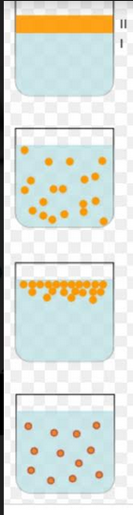
V : سرعة التقشد أوالترسب
:n لزوجة الطور المستمر
r :r نصف قطر القطيرة
P1 2P كثافة طوري المستحلب
: g تسارع الثقالة

الوصفات:
غول سيتيلي | 15 g
شمع النحل | 8 g
PG | 7.5 g
سبان 80 | 1.25 g
توين 80 | 3.75 g
ماء منقى | To 100 g
- ما نمط المستحلب؟ ولماذا؟
- ما دور كل مادة فيها؟
- حدد العوامل الاستحلابية ودورها في الوصفة
- اقترح طريقة تحضير مع التعليل
- ماذا يحدث اذا أضفنا مقدار 3 g من السبان 80؟

لديك وصفة الـ Gold creem
12.5 g | Spermaceti
12.5 g | White wax
56 g | Paraffin oil
0.5 g | Borax
19 g | Purified water
- ما دور كل مادة في الوصفة؟
- ما نمط المستحلب؟ ولماذا؟
- حدد العامل الاستحلابي الاساسي بالوصفة والعوامل الاخرى
- اقترح طريقة تحضير، وعلل ذلك

المعلقات
Suspensions
تعريف المعلقات:
أشكال صيدلانية تكون فيها المادة الفعالة بشكل أجزاء صلبة دقيقة مبعثرة بشكل متجانس في السواغ السائل )الطور المستمر( الذي تكون فيه المادة الفعالة غير منحلة.
 | المعلقات | المستحلبات
تعريف | جمل مبعثرة غير متجانسة مكونة من طورين أحدهما مبعثر في الآخر
نوع الطورين | الطور الداخلي عبارة عن أجزاء صلبة موزعة ضمن وسط مستمر مائي أو زيتي. | الطور الداخلي اما الماء أو الزيت  م/ز أو ز/م
تنعيم الطور الداخلي | يجب تنعيم الطور الداخلي الى أجزاء ناعمة قبل البدء بالتحضير. | لا تحتاج الى التنعيم .
صفات الطور الداخلي | لا تتغير أبعاد الأجزاء الصلبة المبعثرة أثناء التخزين فهي لا تخضع لحادثة الاندماج. | تخضع لحادثة الاندماج للقطيرات المبعثرة في المستحلبات.

متطلبات الشكل الصيدلاني للمعلقات في اختيار السواغات المناسبة:

الصيغة العامة للمعلقات: نختار سواغات للمعلق تراعي ثلاث اعتبارات.

الصيغة العامة للمعلقات
المادة الفعالة | هي تمثل الطور الداخلي المبعثر
الطور الخارجي (المستمر) | مائي في حالة المعلقات الفموية , زيتي في حالة المعلقات الحقنية أو خارجية التطبيق.
عوامل معلقة | هي عبارة عن مواد تزيد لزوجة الطور المستمر وبالتالي إبطاء ترسب المعلق مثل:  الغرويدات المائية: (مواد ذات جزيئات ضخمة) التي تزيد من لزوجة الماء:  الصمغ العربي – الكثيراء – مشتقات السللوز – البنتونايت ...
العوامل المبللة | تساعد على - الهواء من ازاحة على سطح الأجزاء المبعثرة مما يسهل فصل الأجزاء الصلبة عن بعضها  و- احاطتها بطبقة رقيقة من الطور المستمر وبالتالي تبعثر جيد ومتجانس في المعلق النهائي مثل:  الغليسيرين – الكحول الايتيلي – خافضات توتر السطحي مثل توين 80 في خالة الطور المستمر المائي والسبان 80 في حال الطور المستمر الزيتي.  تسنخدم بتراكيزها الدنيا , لأتها قد تحدث رغوة, أو طعم ورائحة غير مرغوبين للمعلق.
عوامل مندفة | هي مواد تساعد على تجميع الأجزاء بشكل تجمعات شبكية يتخللها طور مستمر وعندما تترسب هذه التجمعات يتشكل راسب هش مسامي بحجم كبير وسهل البعثرة.  مثال:  - الكهارل: مثل ليمونات الصوديوم التي تكسب سطح الأجزاء المبعثرة شحنات كهربائية (تصبح قوى التجاذب أكبر بقليل من قوى التنافر)  - العوامل الفعالة سطحياً: (تنقص من القدرة السطحية الجرة أو المتشردة)  - الغرويدات المائية: البنتونايت.
مواد حافظة | حمض البنزوئيك ( صمغ الكثيراء – الصمغ العربي )  كلور البنزالكونيوم ( ميتيل السللوز – هيدروكسي ايتيل سللوز).
ملون – مطعم – محلي للمعلقات الفموية.

تحضير المعلقات:
تحضير المعلقات
تحضير المعلقات ذات الأجزاء المبعثرة (الكلاسيكية) | تحضير المعلقات ذات الأجزاء المتجمعة
بعد تنعيم المادة المراد تعليقها تبلل جيداً لنحصل على كتلة متجانسة | بعد تنعيم المادة المراد تعليقها تبلل جيداً لنحصل على كتلة متجانسة
 | يضاف العامل المجمع كالكهارل لإحداث الدرجة المرغوبة من التجمع
يضاف العامل المعلق المبعثر | يضاف العامل المعلق المبعثر
نكمل الى الحجم المطلوب بإضافة السواغ المستعمل مع التحريك | نكمل الى الحجم المطلوب بإضافة السواغ المستعمل مع التحريك
تضبط قيمة ال PH بالوقاء

الوصفات:
الوصفة (1):
كالامين | 7.5 g
Zn O | 7.5 g
غليسيرين | 15 ml
كحول | 30 ml
ريزرسينول | 2 g
الماء النقي | 120 ml

الوصفة (2):
نخلات الكلورامفينيكول 4غ مضاد حيوي
غليسيرين 20غ عامل مبلل
صمغ عربي 10غ عامل معلق
شراب بسيط 50غ محلي ورافع لزوجة
ماء حتى 100مل
- ماذا تمثل الوصفة؟ ولماذا؟
- ما دور كل مادة فيها؟
- استبدل الغليسيرين بمادة أخرى دون أن تأثر على الوصفة
- لماذا لا يكون للغليسيرين دور محل مساعد في هذه الوصفة؟
- اكتب الخطوات الاساسية لتحضير هذه الوصفة.
الوصفة (3)
كالامين | 80 g
أوكسيد الزنك | 80 g
غليسيرين | 20 g
لعابية البنتونايت | 250 g
محلول ماءات الكالسيوم | 1000 ml
- ماذا تمثل الوصفة السابقة؟ ولماذا؟
- ما دور كل مادة فيها؟
- اكتب طريقة تحضيرها
- البحث عن الكالامين في دستور الأدوية

العوامل المعلقة 2

تعطى سرعة ترسب الجزيئات المعلقة بعلاقة ستوكس :Stokes
𝒗=𝐝𝟐 ×(𝒒𝟏−𝒒𝟐)×𝒈𝟏𝟖 𝛈
سرعة الترسب
d نصف قطر الأجزاء
q1 كثافة الأجزاء المبعثرة
q2 كثافة الوسط السائل
g الثقالة
η لزوجة الوسط السائل
كلما ازدادت اللزوجة، وصغر نصف قطر الأجزاء تقل سرعة الترسب.

أنواع العوامل المعلّقة:
تصنيف العوامل المعلقة حسب منشأها
طبيعية المنشأ | نصف صنعية (مشتقات السللوز) | غرويدات مائية لا عضوية | متماثرات صنعية
الصمغ العربي:  - يحتوي على خمائر الأوكسيداز والبيروكسيداز لذلك فهو يتنافر مع المواد القابلة للأكسدة مثل الفينول ,الحل : تسخين اللعابية للدرجة 100 بضع دقائق.  - تحضر لعابيته بتركيز 50-35% . | M C :  - عديم الشحنة.  - ينحل بالماء البارد, ويترسب بالحرارة.  - يكون ثابت في مدى واسع من درجات الحموضة لأنه غير مشحون. | هي عبارة عن سيليكات تختلف بما تحويه من مكونات معدنية , وتترسب نت مبعثراتها المائية بالكحول والحموض , وتتميز بخاصية تغير القوام بالرج .  البانتونيت:  - هي سيليكات الألمنيوم المائية الطبيعية,.  - لا ينتبج بوجود المذيبات العضوية  - يحضر بتركيز 5%. | الكاربوبول:  - متماثر لحمض الأكريلي .  - النواع النقية منه تستخدم في الأشكال الصيدلانية الداخلية تحمل الرمز p .  - سالب الشحنة.  - مبعثراته المائية قليلة اللزوجة .  - تفاعله حمضي يعدل بأساس ( بيكربونات ال Na .  - تقل لزوجة الهلامية لدى تعرضها للضوء بسبب الأكسدة بتأثير بعض الشوارد المعدنية.
صمخ الكثيراء :  - يتخرب بالحرارة العالية, اذ تفقد اللعابية لزوجتها عند التسخين لحرارة عالية وبوجود محاليل قلوية.  - تحضر لعابيته بتركيز 6 -10% . | M C C :  - نستخدم الملح الصودي منه لأنه ينحل بالماء.  - هي مركبات ذات شحنة سالبة تتنافر مع المركبات الموجبة مثل أملاح الأمونيوم الرباعية. | الفيكوم:  - سيليكات الألمنيوم و المغنيزيوم.  - يحتمل وجود 30% من الكحول دون أن يترسب.  - مبعثراته المائية قلوية التفاعل. | - لذلك تحفظ في عبوات عاتمة ويضاف لها ممخلب للشوارد EDTA .  - يتنافر مع المواد موجبة الشحنة.  - حساس الجاه حمض البنزوئيك وبنزوات ال Na .
الألجينات:  - تستخرج من الأشنيات  - عبارة عن أملاح مختلفة لحمض الألجيني وأكثرها استعمالاً ألجينات Na  - تتنافر مع المحاليل الحمضية إذ يترسب حمض الألجيني في p H=4 .  - تنحل بالماء , ولا تنحل بالكحول .  - تزداد لزوجة محاليل الألجينات بوجود الغليسيرين والبروبيلين غليكول وشوارد الكاليسيوم,  - إضافة كميات قليلة من أملاح الكالسيوم المنحلة يزيد لزوجة اللعابية لتصل الى قوام صلب. | H E T :  - مركب عديم الشحنة  - لا يترسب بالحرارة العالية. | السيليكا الغرويدية: (الإيروزيل):  - هي ثنائي أكسيد السيليكون الغروي.  - تملك قدرة عالية على امتصاص الماء بسبب نعومتها الفائقة.  - وتمتاز بكونها تعطي هلامات مع الماء ومع المذيبات العضوية كالأغوال والزيوت والعطور .  - تستعمل مبعثراتها المائية بتركيز 1.5-4% .

الوصفات:
هيدروكسيد الألمنيوم 36غ مضاد حموضة
شراب بسيط 10مل رافع لزوجة
غليسيرين 3مل عامل مبلل
نيباجين 0.1غ
نيبازول 0.03غ
مطعم مقدار كافي
ماء حتى 100مل
- ماذا تمثل الوصفة؟ ولماذا؟
- ما دور كل مادة فيها؟
- حضر هذه الوصفة

وصفة معلق الكاؤولان والبكتين:
كاؤولان 200غ مضادة للاسهال
بكتين 10غ مضادة للاسهال
صمغ الكثيراء 5غ رافع لزوجة
حمض الجاوي 2غ مادة حافظة

سكرين صودي 1غ محلي (الشراب البسيط يزيد الاسهال)
غليسيرين 20مل عامل مبلل
منكه كمية كافية
ماء حتى 1000مل طور مستمر

نبعثر الكاؤولان بنصف كمية الماء ويترك لينتبج.

